**PENINGKATAN KUALITAS ATRIBUT PRODUK BERAS (SETRA RAMOS TJIAWI) MELALUI KETERAMPILAN MENDESAIN KEMASAN DALAM PEMASARAN BERAS DI WILAYAH CIAWI KABUPATEN TASIKMALAYA**

**Depy Muhamad Pauzy, M.M.1*, Dudu Risana, M.M.2, Arif, M.B.A.3, Gian Riksa Wibawa, M.M. 4**

1,2,3,4Program Studi Manajemen, Universitas Perjuangan Tasikmalaya

*email*: depymuhamad@unper.ac.id

**Abstract:** *The purpose of this community service program activity through the application of appropriate technology (PTTG) is to help producers rice (SRT) in terms of developing their business so that they are more advanced and experience increased income. The effective steps that have been carried out by the community service team are starting with analyzing the situation in the field directly, then the results are used as a reference for community service. The method used is the application of appropriate technology in which the procedures are carried out through direct practice. Regarding this method, several steps were taken which included the site survey stage, the preparation/activity plan preparation stage, the socialization stage, the activity implementation stage, the evaluation stage and the activity results report preparation stage. The results obtained from this service are 1) There is an increase in knowledge related to the packaging design procedures for Setra Ramos Tjiawi rice products 2) There is an increase related to product attributes that have been made 3) There is an increase in knowledge related to good branding procedures for rice and ramos businesses.*

***Keywords:*** *Setra Ramos Tjiawi, Packaging Design, PTTG*

**Abstrak:** Tujuan kegiatan program pengabdian kepada masyarakat melalui penerapam teknologi tepat guna (PTTG) ini ialah untuk membantu produsen beras SRT dalam hal pengembangan usahanya agar lebih berkembang dan adanya peningkatan pendapatan. Langkah efektif yang sudah dijalankan oleh tim pengabdian ialah diawali dengan menganalisis situasi dilapangan secara langsung kemudian hasilnya dijadikan sebagai acuan pengabdian. Metode yang digunakan ialah penerapan teknologi tepat guna (PTTG) yang tata caranya dilakukan melalui praktik secara langsung. Terkait metode ini maka beberapa langkah yang dilakukan ialah melakukan obervasi awal ke lokasi, kemudian melakukan penyusunan rencana kegiatan, sosialisasi dan pelaksanaan kegiatan, dan evaluasi selama kegiatan berlangsung . Hasil yang diperoleh dari adanya pengabdian ini ialah 1) Adanya peningkatan pengetahuan terkait tata cara desain kemasan produk beras tjiawi ramos 2) Adanya peningkatan terkait atribut produk yang sudah dibuat 3) Adanya peningkatan pengetahuan terkait tatacara branding yang baik bagi usaha beras serta ramos.

**Kata kunci:** Setra Ramos Tjiawi; Desain Kemasan; PKM

**PENDAHULUAN**

Sektor pertanian mempunyai peranan penting untuk pembangunan perekonomian nasional (BPP ISMPI). Berdasarkan Kementrian Pertanian Republik Indonesia tantangan bagi para petani masa kini ialah terkait dengan kondisi finansial, kondisi bisnis dan teknologi, kondisi sumber daya manusia, kemampuan dalam manage keuangan serta permasalahan terkait dengan pemasarannya.

Para petani masa kini diharuskan untuk mengembangkan hasil pertaniannya supaya lebih maju dan berhasil dalam usahanya. Walaupun terdapat berbagai mancan tantangan namun harus mampu melewatinya. Berikut gambaran tantangan bagi para petani masa kini yang ada di Indonesia.

Berbagai macam tantangan yang ada tentunya mesti didorong dengan peran petani masa kini. Salah satu program pemerintah untuk mengatasi hal ini ialah dengan menggulirkan program YESS. Berdasarkan Kementrian Pertanian Indonesia program YESS merupakan suatu perwujudan yang dikhususkan untuk

para petani masa kini supaya kelak bisa berwirausaha sendiri serta menjadi pekerja profesional dalam bidang pertanian.

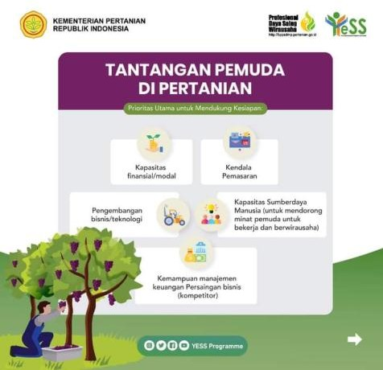Gambar 1. Tantangan Pemuda Di Pertanian

Tujuan diadakannya kegiatan ini adalah untuk mengembangkan potensi petani muda sehingga mempunyai value dan kualitas yang mumpuni. Berikut terdapat gambaran dari program YESS.

Program YESS sudah digulirkan sejak tahun 2019, seperti di beberapa provinsi Jawa Barat, Jawa Timur, dan provinsi lainnya. Program YESS mempunyai beberapa program diantaranya ialah program magang, pelatihan model bisnis, memberikan motivasi dan tata cara berbisnis di industri pertanian serta pelatihan dalam mengolah keuangan. Berdasarkan Kementrian Pertanian Republik Indonesia (2020) Program YESS bisa dijalankan dengan baik apabila kegiatan meliputi *entrepreneurial mindset, entrepreneurial capability* dan *entrepreneurial effectiviteness*.

Peran petani muda sangat dibutuhkan dalam program YESS, mereka harus punya motivasi tinggi untuk memajukan industri pertanian Indonesia. Berdasarkan studi baseline (2020) pemuda pada wilayah Jawa Barat punya minat yang cukup tinggi dalam hal pertanian. Hal ini tentunya memberikan peluang positif agar para petani punya generasi yang lebih baik di masa depan. Beberapa hasil pertanian yang berada pada wilayah kabupaten/kota di Jawa Barat meliputi Subang (buah nanas, padi, hortikultura,dll), Cianjur (sayuran, padi, jagung, dll) Sukabumi (tanaman hias,dll) dan Tasikmalaya hasilnya (padi,kopi, dll). Berikut gambaran sebaran hasil pertanian di wilayah Jawa Barat berdasarkan Kementrian Pertanian Republik Indonesia (2020).

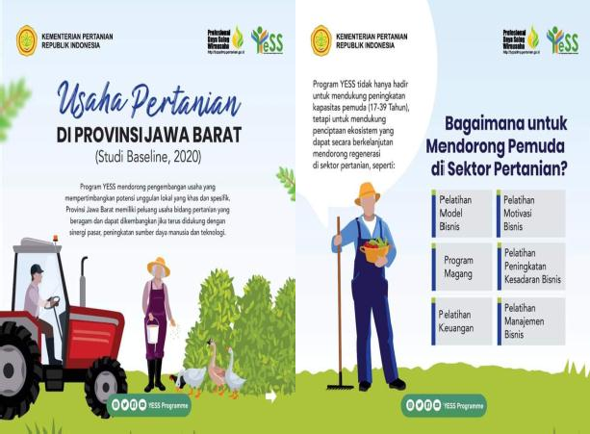Program YESS mesti dijalankan dengan baik dan memperhatikan beberapa hal salahsatunya memberikan produk terbaik bagi para konsumennya. Produk yang baik bisa dilihat pertamakali dari segi kemasannya. Kemasan menjadi faktor yang mendukung untuk memasarkan suatu produk. Dengan demikian petani masa kini perlu membuat inovasi yang bagus untuk meningkatkan pemasaran produk melalui kemasan yang menarik.

Berdasarkan Badan Pusat Statistik Tahun 2021 Tasikmalaya menjadi wilayah dengan tingkat produksi padi sangat besar di Jawa Barat. Produksi beras di Tasikmalaya mencapai 54.650.000 ton GKG (Statistik, 2021). Hal ini tidak bisa dipungkiri adanya penjual beras yang sangat marak khususnya di wilayah Kecamatan Ciawi Kabupaten Tasikmalaya yang menyebabkan banyaknya pesaing. Permasalahan yang terjadi saat ini antar penjual beras ialah kurangnya kreatifitas terutama dalam hal pengemasan. Hal ini tentunya harus diubah karena untuk meningkatkan suatu penjualan mesti dibarengi dengan kualitas branding yang mumpuni.

Gambar 2. Pemuda Pertanian

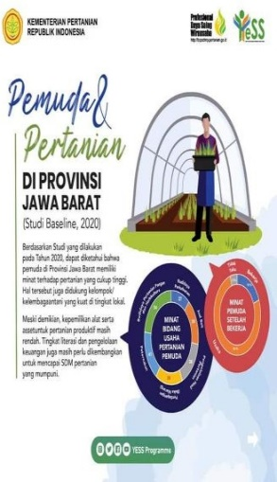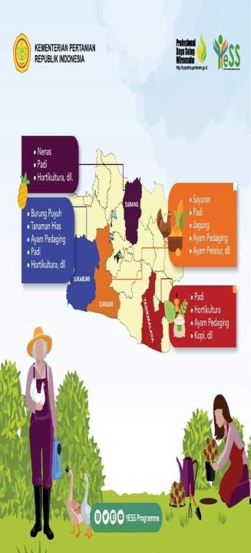

Gambar 3. Usaha Pertanian Di Jawa Barat

Branding dapat mencerminkan akan kualitas sebuah produk yang dipasarkan, apabila branding tersebut kurang menarik maka konsumen menjadi kurang tertarik terhadap produk tersebut (Utami et al., 2018). Maka dari itu perlu menciptakan brand yang baik serta dikenal masyarakat luas melalui penciptaan kemasan yang bagus. Kemasan bisa dikatakan bagus jika memuat beberapa aspek diantaranya: 1) packaging 2) Tampilan warna produk dan 3) label pada produk. Hal tersebut dianggap penting bagi konsumen karena keputusan pembelian bisa dilihat melalui hal itu (Santosa, 2020).

Berdasarkan permasalahan yang ada pada penjual beras khususnya di wilayah Kecamatan Ciawi Kabupaten Tasikmalaya maka adanya inovasi baru berupa penciptaan suatu brand bernama Beras Setra Ramos Tjiawi yang hendak didesain semenarik mungkin supaya kualitas produknya lebih mumpuni dan layak dipasarkan. Perbaharuan yang akan diciptakan ialah peningkatan kemasan pada karung beras melalui pembekalan keterampilan mendesain. Harapannya dengan adanya hal ini mampu memberikan peluang bisnis supaya meningkatnya penjualan dan mampu bersaing di pasaran

**METODE**

**Lokasi**

Pengabdian ini dilaksanakan, Kec Ciawi, Kab Tasikmalaya. Diperkirakan wilayah Ciawi ini merupakan salah satu penghasil pangan terbesar di Tasikmalaya dengan total produksi mencapai 445.909,20 ton. Pemilihan lokasi ini diharapkan mampu menyelesaikan permasalahan yang ada terkait pemberian branding Beras Setra Ramos Tjiawi dikarenakan minimnya pengetahuan dalam keterampilan mendesain. Pada tahap ini rata-rata penjual beras hanya berfokus pada produknya tanpa memikirkan kemasannya sehingga nilai brandingnya menjadi kurang maksimal.

Gambar 4. Kemasan Tanpa Design

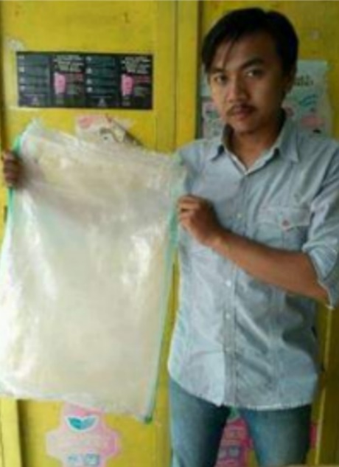

**Waktu Penelitian**

Mulai : April 2021

Berakhir : November 2021

**Metode**

Berikut terdapat beberapa langkah pelatihan desain ini selama pengabdian:

Praktik

Memberikan pengalaman langsung dalam mendesain maka diperlukan suatu praktik. Dengan metode ini peserta pelatihan bisa mempelajari sekaligus menerapkan ilmu nya secara langsung seperti yang tertera dalam gambar.

**PEMBAHASAN**

Berdasarkan hasil pengabdian yang telah dilakukan permasalahan yang terjadi dilapangan ialah sumber daya manusia yang masih minim dalam keterampilan mendesainnya. Oleh karena itu solusi yang tepat ialah dengan memberikan pelatihan khusus terutama dari segi keterampilan mendesainnya. Tujuan dari pengabdian ini ialah membuat desain produk yang menarik sehingga dapat meningkatkan minat beli konsumen. Hal ini dikarenakan kemasan merupakan salah satu strategi yang bisa dilakukan untuk mengatasi persaingan antar penjual.

Permasalahan lain yang terjadi dilapangan ialah keterbatasan dalam hal pengembangan desain kemasan, pada awalnya kemasan produk beras sangatlah sederhana atau kurang menarik, setelah diberi pelatihan mendesain secara langsung akhirnya ada perubahan yang signifikan menjadi lebih bagus karena mementingkan segi estetikanya.

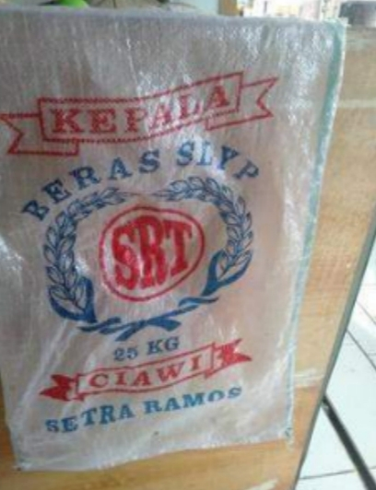Gambar 5. Kemasan dengan design

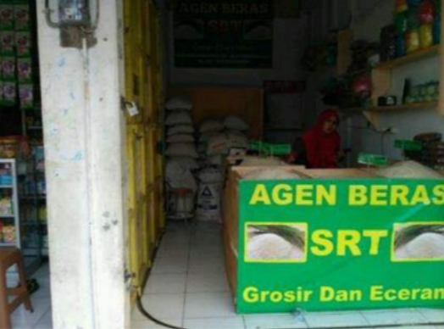Gambar 6. Toko beras SRT

Pengabdian kali ini memuat tiga bagian penting diantaranya bagian manajemen pemasaran, bagian atribut produk dan bagian desain produk. Masing-masing bagian tersebut diwujudkan melalui struktur organisasi yang memuat beberapa hal diantaranya: Dokumentasi yang relevan dengan jasa atau barang sebagai luaran atau fokus utama kegiatan pengabdian

masyarakat (foto, tabel, grafik, bagan, gambar dsb).

Tabel 1. Rincian tugas masing-masing kegiatan

|  |  |
| --- | --- |
| **Keterangan** | **Rincian Tugas** |
| Ketua Pengabdian | Memimpin kegiatan pengabdian dari awal sampai akhir, menyusun laporan hasil pengabdian serta menyusun hasil karya ilmiahnya. |
| Bagian Manajemen Pemasaran | Menjalankan kegiatan pengabdian dari awal sampai akhir serta menganalisis kebutuhan dilapangan agar hasil pengabdian sesuai dengan kondisi lapangan. |
| Bagian Atribut Produk | Merancang desain produk sehingga bisa berguna bagi penjual produk beras Setra Ramos Tjiawi tersebut. |
| Bagian Desain dan Branding Kemasan | Menjalankan kegiatan pengabdian dengan edukasi pelatihan langsung terkait tata cara desain produk serta memberi pengarahan dalam hal branding yang akan berguna bagi penjual. Aplikasi yang digunakan dalam mendesain ialah *Corel Draw* |

**SIMPULAN**

Kabupaten Tasikmalaya merupakan salah satu wilayah yang memiliki tingkat produksi padi terbesar di Jawa Barat. Hal ini tidak bisa dipungkiri adanya penjual beras yang sangat marak khususnya di wilayah Kecamatan Ciawi Kabupaten Tasikmalaya yang menyebabkan banyaknya pesaing. Permasalahan yang terjadi saat ini antar penjual beras ialah kurangnya kreatifitas terutama dalam hal pengemasan.

Berdasarkan permasalahan yang ada pada penjual beras khususnya di wilayah Kecamatan Ciawi Kabupaten Tasikmalaya maka adanya inovasi baru berupa penciptaan suatu brand bernama Beras Setra Ramos Tjiawi yang hendak didesain semenarik mungkin supaya kualitas produknya lebih mumpuni dan layak dipasarkan. Perbaharuan yang akan diciptakan ialah peningkatan kemasan pada karung beras melalui pembekalan keterampilan mendesain. Harapannya dengan adanya hal ini mampu memberikan peluang bisnis supaya meningkatnya penjualan dan mampu bersaing di pasaran.

**DAFTAR PUSTAKA**

Kementerian Pertanian Republik Indonesia. (2020) Program YESS. Sumber (*Online*) <Https://www.Pertanian.Go.Id/Home/?Show=News&Act=View&Id=4419>

Santosa, A. (2020). Pengembangan Ekonomi Kreatif Industri Kecil Menengah Kota Serang Di Masa Pandemi Covid-19. *Syntax Literate ; Jurnal Ilmiah Indonesia*, *5*(11), 1257. https://doi.org/10.36418/syntax-literate.v5i11.1770

Statistik, B. P. (2021). Kabupaten Tasikmalaya Dalam Angka 2021. *Badan Pusat Statistik Kab Tasikmalaya*.

Utami, H., Prasetya, B., Salsiyah, S. M., Sadriatwati, S. E., & Devie, E. (2018). Developing Creative Business Brands for Entrepreneurial Students through Differentiation and Positioning Strategies Pengembangan Brand Bisnis Kreatif Mahasiswa Wirausaha melalui Strategi Diferensiasi dan Positioning. *Jurusan Administrasi Bisnis, Politeknik Negeri Semarang, Semarang, Indonesia*, *20*(3), 181–192.